**Linomag® maść**

*200 mg/g Lini oleum virginale*

30g, 100g

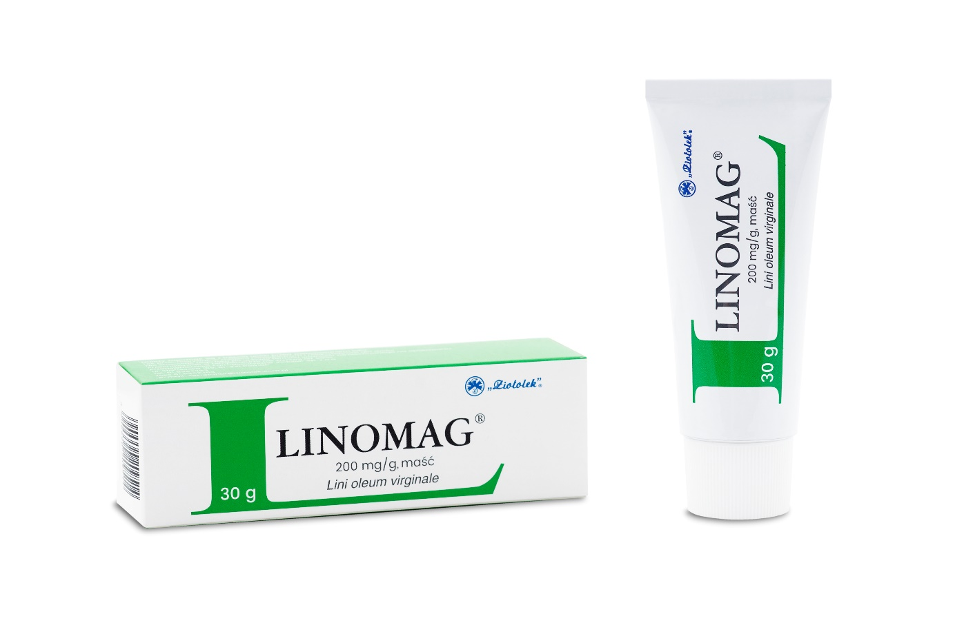

**Linomag®** maść to **jedyny lek** na n**admiernie suchą skórę** z naturalnym **olejem lnianym** na rynku!*

**Linomag®** maść działa poprzez pokrycie naskórka warstwą ochronną, która z**apobiega utracie wody** i p**rzywraca właściwe nawodnienie**. Poprzez **natłuszczenie i nawilżenie** zmniejsza suchość i złuszczanie naskórka, redukując wpływ niekorzystnego działania czynników zewnętrznych. Wielonienasycone egzogenne kwasy tłuszczowe zawarte w maści normalizują funkcje skóry i **przyśpieszają jej regenerację.**

1. Może być stosowany dla dzieci już 1 dnia życia, dla dorosłych i osób starszych

2. Jest uniwersalny na różne problemy skórne:

* **Wspomagająco w chorobach skóry:** odparzeniach, otarciach, egzemie, łuszczycy.
* W stanach **nadmiernej suchości skóry**, np. w przypadku: spierzchniętych ust, niekorzystnego działania wiatru, mrozu czy klimatyzacji, pieluszkowego zapalenia skóry, regeneracji po tatuażu.

**Linomag® maść. Skład i postać:** substancja czynna: 1 g maści zawiera 200 mg oleju lnianego pierwszego tłoczenia z *Linum usitatissimum*L., semen (nasienie lnu zwyczajnego), (3:1), substancje pomocnicze: lanolina bezwodna, wazelina biała. **Wskazania**: Działa wspomagająco w chorobach skóry takich jak: wyprysk, wyprzenia i odparzenia. Stany nadmiernej suchości skóry. Łagodzenie objawów łuszczycy. Lek można stosować u dzieci i niemowląt w stanach nadmiernej suchości skóry. **Podmiot odpowiedzialny**: Przedsiębiorstwo Farmaceutyczne „Ziołolek” Sp. z o.o., ul. Starołęcka 189, 61-341 Poznań

Pozwolenie nr R/2095. Data wydania pierwszego pozwolenia na dopuszczenie do obrotu: 08 marca 1958 r. Data przedłużenia pozwolenia na czas nieokreślony: 17 maja 2013 r. URPL WMiBP

*IQVIA DataView, Sell out Data, MAT/09/2024. Jedyny produkt leczniczy z molekułą oleju lnianego w klasie OTC 06C SKIN IRRITATION

To jest lek. Dla bezpieczeństwa stosuj go zgodnie z ulotką dołączoną do opakowania. Nie przekraczaj maksymalnej dawki leku. W przypadku wątpliwości skonsultuj się z lekarzem lub farmaceutą